

**Қарағанды облысының кейбір қаулыларына өзгерістер енгізу туралы**

***Күшін жойған***

Қарағанды облысы әкімдігінің 2018 жылғы 24 шілдедегі № 37/01 қаулысы. Қарағанды облысының Әділет департаментінде 2018 жылғы 13 тамызда № 4892 болып тіркелді. Күші жойылды - Қарағанды облысының әкімдігінің 2020 жылғы 31 қаңтардағы № 05/02 қаулысымен

      Ескерту. Күші жойылды - Қарағанды облысының әкімдігінің 31.01.2020 № 05/02 (алғашқы ресми жарияланған күннен бастап қолданысқа енгізілсін) қаулысымен.

      Қазақстан Республикасының 2001 жылғы 23 қаңтардағы "Қазақстан Республикасындағы жергілікті мемлекеттік басқару және өзін-өзі басқару туралы", 2013 жылғы 15 сәуірдегі "Мемлекеттік көрсетілетін қызметтер туралы", 2016 жылғы 6 сәуірдегі "Құқықтық актілер туралы" заңдарына сәйкес Қарағанды облысының әкімдігі ҚАУЛЫ ЕТЕДІ:

      1. Қарағанды облысы әкімдігінің 2015 жылғы 15 қыркүйектегі № 53/01 "Тұқым шаруашылығы саласындағы мемлекеттік көрсетілетін қызметтер регламенттерін бекіту туралы" қаулысында (Нормативтік құқықтық актілерді мемлекеттік тіркеу тізілімінде № 3445 болып тіркелген, "Әділет" ақпараттық-құқықтық жүйесінде 2015 жылдың 23 қазанында, 2015 жылдың 31 қазандағы № 153-154 (21904-21905) "Индустриальная Караганда", 2015 жылдың 31 қазандағы № 177-178 (22062) "Орталық Қазақстан" газеттерінде жарияланған) келесі өзгерістер енгізілсін:

      көрсетілген қаулымен бекітілген "Бірегей және элиталық тұқымдар, бiрiншi, екiншi және үшiншi көбейтілген тұқым өндiрушiлердi, тұқым өткізушілерді аттестаттау" мемлекеттік көрсетілетін қызмет регламентінде:

      3 тармақтың бірінші азат жолы келесі редакцияда жазылсын:

      "3. Мемлекеттік қызметті көрсету нәтижесі – аттестаттау туралы куәлік немесе Қазақстан Республикасы Ауыл шаруашылығы министрінің 2015 жылғы 6 мамырдағы № 4-2/416 "Тұқым шаруашылығы саласындағы мемлекеттік көрсетілетін қызметтер стандарттарын бекіту туралы" бұйрығымен (Нормативтік құқықтық актілерді мемлекеттік тіркеу тізілімінде № 11777 болып тіркелген) бекітілген "Бірегей және элиталық тұқымдар, бiрiншi, екiншi және үшiншi көбейтілген тұқым өндiрушiлердi, тұқым өткізушілерді аттестаттау" мемлекеттік көрсетілетін қызмет стандартының (бұдан әрі – стандарт) 10-1-тармағында көрсетілген негіздер бойынша дәлелді бас тарту болып табылады.";

      4 тармақ келесі редакцияда жазылсын:

      "4. Стандарттың 9-тармағында көрсетілген қосымша құжаттармен көрсетілетін қызметті алушымен (не оның сенімхат бойынша өкілі) өтінішті беру мемлекеттік қызметті көрсету бойынша рәсімді (іс-қимылдар) бастауға негіздеме болып табылады.";

      5 тармақ келесі редакцияда жазылсын:

      "5. Мемлекеттік қызметті көрсету процесінің құрамына кіретін әрбір рәсімнің (іс-қимылдың) мазмұны, оның орындалу ұзақтығы:

      1) өтініш көрсетілетін қызметті берушінің кеңсесіне беріледі, тіркеу нөмірі және күні беріле отырып тіркеледі, содан кейін қызмет берушінің бірінші басшысына беріледі – 15 (он бес) минуттан көп емес. Нәтижесі – көрсетілетін қызметті алушыға көрсетілетін қызметті берушінің кеңсесінде құжаттар топтамасын қабылданған күні мен уақыты, қабылдаған жауапты тұлғаның тегі, аты, жөні, көрсетіле отырып, тіркеу туралы белгі қойылған өтініш көшірмесін беру;

      2) көрсетілетін қызметті берушінің басшысы көрсетілетін қызметті алушының өтінішін жауапты орындаушыға береді – 15 (он бес) минут. Нәтижесі – орындау үшін көрсетілетін қызмет беруші басшысының қолы қойылған тіркелген құжат;

      3) жауапты орындаушы құжаттарды аттестаттау комиссияның қарастыруына ұсынады – 15 (он бес) минут. Нәтижесі – құжаттарды аттестаттау комиссияның қарастыруына ұсыну;

      4) аттестаттау комиссиясы 2 (екі) жұмыс күні ішінде ұсынылған құжаттардың толықтығын тексереді. Көрсетілетін қызметті алушы құжаттардың толық емес топтамасын ұсынған жағдайда, көрсетілетін қызметті берушінің жауапты орындаушысы 2 (екі) жұмыс күні ішінде өтінішті одан әрі қараудан дәлелді түрде бас тартады. Нәтижесі – құжаттардың толық топтамасы бар болуы немесе әрі қарай қараудан жазбаша дәлелді бас тартуды ұсыну.

      Аттестаттау комиссиясы 8 (сегіз) жұмыс күнінен аспайтын мерзімде жергілікті жерге бара отырып, көрсетілетін қызметті алушының талаптарға сәйкестігіне тексеру жүргізеді. Нәтижесі – көрсетілетін қызметті алушының талаптарға сәйкестігіне тексеру.Көрсетілетін қызметті алушының тексеру нәтижелері бойынша аттестаттау комиссиясы 1 (бір) жұмыс күні ішінде бiрегей тұқымдар өндiрушлерге, элиталық тұқым өсіру шаруашылықтарына, тұқым өсіру шаруашылықтарына, тұқым өткізушірге қойылатын талаптарға сәйкестігіне тексеру актісін екі данада жасайды. Бір данасы комиссияда қалады, екіншісі өтініш берушіге беріледі. Нәтижесі – көрсетілетін қызметті алушының бiрегей тұқымдар өндiрушлерге, элиталық тұқым өсіру шаруашылықтарына, тұқым өсіру шаруашылықтарына, тұқым өткізушірге қойылатын талаптарға сәйкестігіне тексеру актісі.

      Тексеру актілерін қарау қорытындысы бойынша 2 (екі) жұмыс күні ішінде көрсетілетін қызметті алушыға аттестаттау туралы куәлікті беру не аттестаттау туралы куәлікті беруден бас тарту туралы шешім қабылдайды, ол хаттамамен ресімделеді және оған комиссияның барлық мүшелері қол қояды.Нәтижесі – хаттаманы ресімдеу;

      5) комиссияның аттестаттау туралы куәлікті беру туралы шешімі негізінде жауапты орындаушы 5 (бес) жұмыс күні ішінде жергілікті атқарушы орган қаулысының тиісті жобасын дайындайды, ол бекітілгеннен кейiн көрсетілетін қызмет беруші өтініш берушіге аттестаттау туралы куәлік береді. Нәтижесі – аттестаттау туралы куәлікті көрсетілетін қызметті алушыға беру.";

      7 тармақ келесі редакцияда жазылсын:

      "7. Әрбір рәсімнің (іс-қимылдың) ұзақтығын көрсете отырып, құрылымдық бөлімшелер (қызметкерлердің) арасындағы рәсімдердің (іс-қимылдың) реттілігінің сипаттамасы:

      1) өтініш көрсетілетін қызметті берушінің кеңсесіне беріледі, тіркеу нөмірі және күні беріле отырып тіркеледі, содан кейін қызмет берушінің бірінші басшысына беріледі – 15 (он бес) минуттан көп емес;

      2) көрсетілетін қызметті берушінің басшысы көрсетілетін қызметті алушының өтінішін жауапты орындаушыға береді – 15 (он бес) минут;

      3) жауапты орындаушы құжаттарды аттестаттау комиссияның қарастыруына ұсынады – 15 (он бес) минут;

      4) аттестаттау комиссиясы 2 (екі) жұмыс күні ішінде ұсынылған құжаттардың толықтығын тексереді. Көрсетілетін қызметті алушы құжаттардың толық емес топтамасын ұсынған жағдайда, көрсетілетін қызметті берушінің жауапты орындаушысы 2 (екі) жұмыс күні ішінде өтінішті одан әрі қараудан дәлелді түрде бас тартады.

      Аттестаттау комиссиясы 8 (сегіз) жұмыс күнінен аспайтын мерзімде жергілікті жерге бара отырып, көрсетілетін қызметті алушының талаптарға сәйкестігіне тексеру жүргізеді.Көрсетілетін қызметті алушының тексеру нәтижелері бойынша аттестаттау комиссиясы 1 (бір) жұмыс күні ішінде бiрегей тұқымдар өндiрушлерге, элиталық тұқым өсіру шаруашылықтарына, тұқым өсіру шаруашылықтарына, тұқым өткізушірге қойылатын талаптарға сәйкестігіне тексеру актісін екі данада жасайды. Бір данасы комиссияда қалады, екіншісі өтініш берушіге беріледі.

      Тексеру актілерін қарау қорытындысы бойынша 2 (екі) жұмыс күні ішінде көрсетілетін қызметті алушыға аттестаттау туралы куәлікті беру не аттестаттау туралы куәлікті беруден бас тарту туралы шешім қабылдайды, ол хаттамамен ресімделеді және оған комиссияның барлық мүшелері қол қояды;

      5) комиссияның аттестаттау туралы куәлікті беру туралы шешімі негізінде жауапты орындаушы 5 (бес) жұмыс күні ішінде жергілікті атқарушы орган қаулысының тиісті жобасын дайындайды, ол бекітілгеннен кейiн көрсетілетін қызмет беруші өтініш берушіге аттестаттау туралы куәлік береді.";

      "Бірегей және элиталық тұқымдар, бiрiншi, екiншi және үшiншi көбейтілген тұқым өндiрушiлердi, тұқым өткізушілерді аттестаттау" мемлекеттік көрсетілетін қызмет регламентінің 2 қосымшасы осы қаулының 1 қосымшасына сәйкес жаңа редакцияда жазылсын.

      2. Қарағанды облысы әкімдігінің 2015 жылғы 15 қыркүйектегі № 53/02 "Ауыл шаруашылығы дақылдарын қорғалған топырақта өңдеп өсiру шығындарының құнын субсидиялау" мемлекеттік көрсетілетін қызмет регламентін бекіту туралы" қаулысында (Нормативтік құқықтық актілерді мемлекеттік тіркеу тізілімінде № 3444 болып тіркелген, "Әділет" ақпараттық-құқықтық жүйесінде 2015 жылдың 22 қазанында, 2015 жылдың 3 қарашадағы № 155-156 (21906-21907) "Индустриальная Караганда", 2015 жылдың 3 қарашадағы № 179-180 (22064) "Орталық Қазақстан" газеттерінде жарияланған) келесі өзгерістер енгізілсін:

      көрсетілген қаулымен бекітілген "Ауыл шаруашылығы дақылдарын қорғалған топырақта өңдеп өсiру шығындарының құнын субсидиялау" мемлекеттік көрсетілетін қызмет регламентінде:

      5 тармақ келесі редакцияда жазылсын:

      "5. Мемлекеттік қызметті көрсету процесінің құрамына кіретін әрбір рәсімнің (іс-қимылдың) мазмұны, оның орындалу ұзақтығы:

      1) қала және аудан бойынша ауылшаруашылық бөлімі (бұдан әрі – бөлім) көрсетілетін қызмет алушының құжаттарды тапсыру кезінен бастап оларды қабылдау мен тіркеуді жүзеге асырады – 15 (он бес) минуттан аспайды. Нәтижесі – көрсетілетін қызметті алушыға көрсетілетін қызметті берушінің кеңсесінде құжаттар топтамасын қабылданған күні мен уақыты, қабылдаған жауапты тұлғаның тегі, аты, жөні, көрсетіле отырып, тіркеу туралы белгі қойылған өтініш көшірмесін беру;

      2) бөлiм өтiнiмдер мен құжаттарды алғаннан кейiн 3 (үш) жұмыс күнi iшiнде олардың толықтығын тексередi. Көрсетілетін мемлекеттік қызметті алушы құжаттар топтамасын толық ұсынбаған жағдайда, өтінім мен құжаттар 5 (бес) жұмыс күні ішінде көрсетілетін мемлекеттік қызметті алушыға пысықтауға қайтарылады. Нәтижесі – көрсетілетін мемлекеттік қызмет алушының тексерілген құжаттары.

      Көрсетілетін мемлекеттік қызметті алушы ұсынған құжаттардың негiзiнде 5 (бес) жұмыс күні iшiнде субсидиялар алуға арналған тiзiмдi жасайды және облыстың ауыл шаруашылығы басқармасына (бұдан әрі – басқарма) субсидиялар алуға арналған тізімді ұсынады. Көрсетілетін мемлекеттік қызметті алушыны субсидиялар алуға арналған тізімге енгізуден бас тартқан жағдайда, 2 (екi) жұмыс күнi iшiнде бөлiм көрсетілетін мемлекеттік қызмет алушыға бас тарту себептерін көрсете отырып, тиiстi анықтама береді. Нәтижесі – көрсетілетін мемлекеттік қызметті алушылардың тізімін басқармаға жолдау немесе көрсетілетін мемлекеттік қызмет алушыға бас тарту себептерін көрсете отырып, тиiстi анықтама беру;

      3) басқарма ұсынылған құжаттардың сәйкестiгiн тексередi және 3 (үш) жұмыс күнi iшiнде көрсетілетін мемлекеттік қызмет алушыларға бюджеттік субсидиялар төлеуге арналған ведомості және төлем шоттарын қалыптастырады. Нәтижесі – бюджеттік субсидиялар төлеуге арналған ведомості және төлем шоттарын қалыптастыру.

      Төлем жүргізген кезде басқарма аумақтық қазынашылық бөлімшесіне қағаз тасығышта ұсынған жағдайда, екі данада төлем шоттарын қоса бере отырып, төлем шоттарының тізілімін ұсынады, ал төлем шоттарын "Қазынашылық-клиент" ақпараттық жүйесі арқылы жүргізген кезде, төлем шоттарының тізілімдері ұсынылмайды. Нәтижесі - төлем шоттарының тізілімін ұсыну. ";

      6 тармақтың 2) және 3) тармақшалары алынып тасталсын;

      7 тармақ келесі редакцияда жазылсын:

      "7. Әрбір рәсімнің (іс-қимылдың) ұзақтығын көрсете отырып, құрылымдық бөлімшелер (қызметкерлер) арасындағы рәсімдердің (іс-қимылдардың) реттілігінің сипаттамасы:

      1) бөлім көрсетілетін қызмет алушының құжаттарды тапсыру кезінен бастап оларды қабылдау мен тіркеуді жүзеге асырады – 15 (он бес) минуттан аспайды;

      2) бөлiм өтiнiмдер мен құжаттарды алғаннан кейiн 3 (үш) жұмыс күнi iшiнде олардың толықтығын тексередi. Көрсетілетін мемлекеттік қызметті алушы құжаттар топтамасын толық ұсынбаған жағдайда, өтінім мен құжаттар 5 (бес) жұмыс күні ішінде көрсетілетін мемлекеттік қызметті алушыға пысықтауға қайтарылады.

      Көрсетілетін мемлекеттік қызметті алушы ұсынған құжаттардың негiзiнде 5 (бес) жұмыс күні iшiнде субсидиялар алуға арналған тiзiмдi жасайды және басқармаға субсидиялар алуға арналған тізімді ұсынады. Көрсетілетін мемлекеттік қызметті алушыны субсидиялар алуға арналған тізімге енгізуден бас тартқан жағдайда, 2 (екi) жұмыс күнi iшiнде бөлiм көрсетілетін мемлекеттік қызмет алушыға бас тарту себептерін көрсете отырып, тиiстi анықтама береді;

      3) басқарма ұсынылған құжаттардың сәйкестiгiн тексередi және 3 (үш) жұмыс күнi iшiнде көрсетілетін мемлекеттік қызмет алушыларға бюджеттік субсидиялар төлеуге арналған ведомості және төлем шоттарын қалыптастырады.

      Төлем жүргізген кезде басқарма аумақтық қазынашылық бөлімшесіне қағаз тасығышта ұсынған жағдайда, екі данада төлем шоттарын қоса бере отырып, төлем шоттарының тізілімін ұсынады, ал төлем шоттарын "Қазынашылық-клиент" ақпараттық жүйесі арқылы жүргізген кезде, төлем шоттарының тізілімдері ұсынылмайды.";

      "Ауыл шаруашылығы дақылдарын қорғалған топырақта өңдеп өсiру шығындарының құнын субсидиялау" мемлекеттік көрсетілетін қызмет регламентінің 1 қосымшасы осы қаулының 2 қосымшасына сәйкес жаңа редакцияда жазылсын;

      "Ауыл шаруашылығы дақылдарын қорғалған топырақта өңдеп өсiру шығындарының құнын субсидиялау" мемлекеттік көрсетілетін қызмет регламентінің 2 қосымшасы алынып тасталсын.

      3. Қарағанды облысы әкімдігінің 2015 жылғы 23 қыркүйектегі № 56/03 "Басым дақылдар өндiрудi субсидиялау арқылы өсiмдiк шаруашылығы өнiмiнiң шығымдылығы мен сапасын арттыруды, жанар-жағармай материалдарының және көктемгi егiс пен егiн жинау жұмыстарын жүргiзу үшін қажеттi басқа да тауарлық-материалдық құндылықтардың құнын субсидиялау" мемлекеттік көрсетілетін қызмет регламентін бекіту туралы" қаулысында (Нормативтік құқықтық актілерді мемлекеттік тіркеу тізілімінде № 3458 болып тіркелген, "Әділет" ақпараттық-құқықтық жүйесінде 2015 жылдың 2 қарашасында, 2015 жылдың 7 қарашадағы № 159-160 (21910-21911) "Индустриальная Караганда", 2015 жылдың 7 қарашадағы № 183-184 (22068) "Орталық Қазақстан" газеттерінде жарияланған) келесі өзгерістер енгізілсін:

      көрсетілген қаулымен бекітілген "Басым дақылдар өндiрудi субсидиялау арқылы өсiмдiк шаруашылығы өнiмiнiң шығымдылығы мен сапасын арттыруды, жанар-жағармай материалдарының және көктемгi егiс пен егiн жинау жұмыстарын жүргiзу үшін қажеттi басқа да тауарлық-материалдық құндылықтардың құнын субсидиялау" мемлекеттік көрсетілетін қызмет регламентінде:

      5 тармақ келесі редакцияда жазылсын:

      "5. Мемлекеттік қызметті көрсету процесінің құрамына кіретін әрбір рәсімнің (іс-қимылдың) мазмұны, оның орындалу ұзақтығы:

      1) қала және аудан бойынша ауылшаруашылық бөлімі (бұдан әрі – бөлім) көрсетілетін қызмет алушының құжаттарды тапсыру кезінен бастап оларды қабылдау мен тіркеуді жүзеге асырады – 15 (он бес) минуттан аспайды. Нәтижесі – көрсетілетін қызметті алушыға көрсетілетін қызметті берушінің кеңсесінде құжаттар топтамасын қабылданған күні мен уақыты, қабылдаған жауапты тұлғаның тегі, аты, жөні, көрсетіле отырып, тіркеу туралы белгі қойылған өтініш көшірмесін беру;

      2) бөлiм өтiнiмдер мен құжаттарды алғаннан кейiн 3 (үш) жұмыс күнi iшiнде олардың толықтығын тексередi. Көрсетілетін мемлекеттік қызметті алушы құжаттар топтамасын толық ұсынбаған жағдайда, өтінім мен құжаттар 5 (бес) жұмыс күні ішінде көрсетілетін мемлекеттік қызметті алушыға пысықтауға қайтарылады. Нәтижесі – көрсетілетін мемлекеттік қызмет алушының тексерілген құжаттары.

      Көрсетілетін мемлекеттік қызметті алушы ұсынған құжаттардың негiзiнде 5 (бес) жұмыс күні iшiнде субсидиялар алуға арналған тiзiмдi жасайды және облыстың ауыл шаруашылығы басқармасына (бұдан әрі – басқарма) субсидиялар алуға арналған тізімді ұсынады. Көрсетілетін мемлекеттік қызметті алушыны субсидиялар алуға арналған тізімге енгізуден бас тартқан жағдайда, 2 (екi) жұмыс күнi iшiнде бөлiм көрсетілетін мемлекеттік қызмет алушыға бас тарту себептерін көрсете отырып, тиiстi анықтама береді. Нәтижесі – көрсетілетін мемлекеттік қызметті алушылардың тізімін басқармаға жолдау немесе көрсетілетін мемлекеттік қызмет алушыға бас тарту себептерін көрсете отырып, тиiстi анықтама беру;

      3) басқарма ұсынылған құжаттардың сәйкестiгiн тексередi және 3 (үш) жұмыс күнi iшiнде көрсетілетін мемлекеттік қызмет алушыларға бюджеттік субсидиялар төлеуге арналған ведомості және төлем шоттарын қалыптастырады. Нәтижесі – бюджеттік субсидиялар төлеуге арналған ведомості және төлем шоттарын қалыптастыру.

      Төлем жүргізген кезде басқарма аумақтық қазынашылық бөлімшесіне қағаз тасығышта ұсынған жағдайда, екі данада төлем шоттарын қоса бере отырып, төлем шоттарының тізілімін ұсынады, ал төлем шоттарын "Қазынашылық - клиент" ақпараттық жүйесі арқылы жүргізген кезде, төлем шоттарының тізілімдері ұсынылмайды.Нәтижесі - төлем шоттарының тізілімін ұсыну.";

      6 тармақтың 2) және 3) тармақшалары алынып тасталсын;

      7 тармақ келесі редакцияда жазылсын:

      "7. Әрбір рәсімнің (іс-қимылдың) ұзақтығын көрсете отырып, құрылымдық бөлімшелер (қызметкерлер) арасындағы рәсімдердің (іс-қимылдардың) реттілігінің сипаттамасы:

      1) бөлім көрсетілетін қызмет алушының құжаттарды тапсыру кезінен бастап оларды қабылдау мен тіркеуді жүзеге асырады – 15 (он бес) минуттан аспайды;

      2) бөлiм өтiнiмдер мен құжаттарды алғаннан кейiн 3 (үш) жұмыс күнi iшiнде олардың толықтығын тексередi. Көрсетілетін мемлекеттік қызметті алушы құжаттар топтамасын толық ұсынбаған жағдайда, өтінім мен құжаттар 5 (бес) жұмыс күні ішінде көрсетілетін мемлекеттік қызметті алушыға пысықтауға қайтарылады.

      Көрсетілетін мемлекеттік қызметті алушы ұсынған құжаттардың негiзiнде 5 (бес) жұмыс күні iшiнде субсидиялар алуға арналған тiзiмдi жасайды және басқармаға субсидиялар алуға арналған тізімді ұсынады. Көрсетілетін мемлекеттік қызметті алушыны субсидиялар алуға арналған тізімге енгізуден бас тартқан жағдайда, 2 (екi) жұмыс күнi iшiнде бөлiм көрсетілетін мемлекеттік қызмет алушыға бас тарту себептерін көрсете отырып, тиiстi анықтама береді;

      3) басқарма ұсынылған құжаттардың сәйкестiгiн тексередi және 3 (үш) жұмыс күнi iшiнде көрсетілетін мемлекеттік қызмет алушыларға бюджеттік субсидиялар төлеуге арналған ведомості және төлем шоттарын қалыптастырады.

      Төлем жүргізген кезде басқарма аумақтық қазынашылық бөлімшесіне қағаз тасығышта ұсынған жағдайда, екі данада төлем шоттарын қоса бере отырып, төлем шоттарының тізілімін ұсынады, ал төлем шоттарын "Қазынашылық-клиент" ақпараттық жүйесі арқылы жүргізген кезде, төлем шоттарының тізілімдері ұсынылмайды.";

      "Басым дақылдар өндiрудi субсидиялау арқылы өсiмдiк шаруашылығы өнiмiнiң шығымдылығы мен сапасын арттыруды, жанар-жағармай материалдарының және көктемгi егiс пен егiн жинау жұмыстарын жүргiзу үшін қажеттi басқа да тауарлық-материалдық құндылықтардың құнын субсидиялау" мемлекеттік көрсетілетін қызмет регламентінің қосымшасы осы қаулының 3 қосымшасына сәйкес жаңа редакцияда жазылсын.

      4. Осы қаулының орындалуын бақылау облыс әкімінің жетекшілік жасайтын орынбасарына жүктелсін.

      5. Осы қаулы алғашқы ресми жарияланған күнінен кейiн күнтiзбелiк он күн өткен соң қолданысқа енгiзiледi.

|  |  |
| --- | --- |
| *Қарағанды облысының әкімі* | *Е. Қошанов* |

|  |  |
| --- | --- |
|  | Қарағанды облысы әкімдігінің 2018 жылғы "24" шілдедегі № 37/01 қаулысына 1 қосымша |
|  | "Бірегей және элиталық тұқымдар, |
|  | бiрiншi, екiншi және үшiншi көбейтілген |
|  | тұқым өндiрушiлердi, тұқым өткізушілерді |
|  | аттестаттау" мемлекеттік көрсетілетін қызмет |
|  | регламентіне 2-қосымша |

**Мемлекеттік қызмет көрсетудің бизнес-процестерінің анықтамалығы**

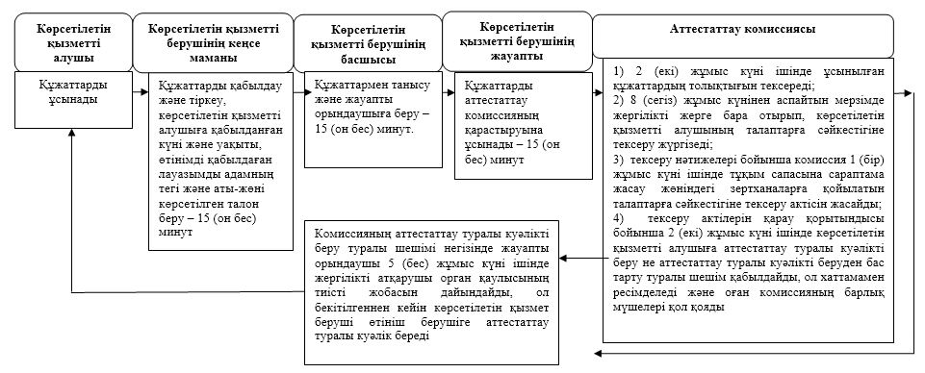

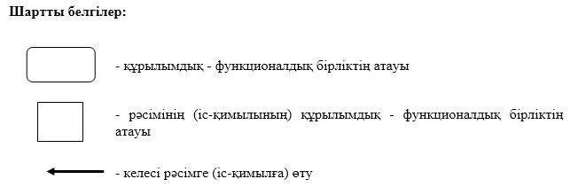

|  |  |
| --- | --- |
|  | Қарағанды облысы әкімдігінің 2018 жылғы "24" шілдедегі № 37/01 қаулысына 2 қосымша |
|  | "Ауыл шаруашылығы дақылдарын қорғалған |
|  | топырақта өңдеп өсiру шығындарының құнын |
|  | субсидиялау" мемлекеттік көрсетілетін |
|  | қызмет регламентіне 1-қосымша |

**Мемлекеттік қызмет көрсетудің бизнес-процестерінің анықтамалығы**

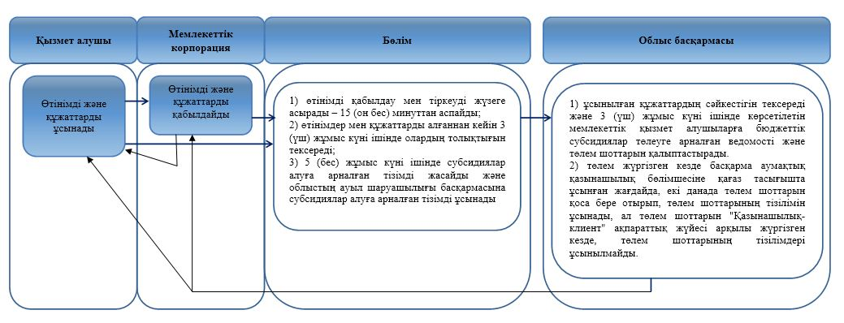

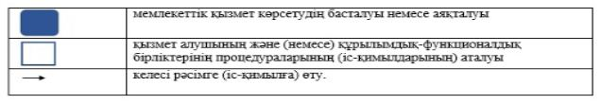

|  |  |
| --- | --- |
|  | Қарағанды облысы әкімдігінің 2018 жылғы "24" шілдедегі № 37/01 қаулысына 3 қосымша |
|  | "Басым дақылдар өндiрудi субсидиялау |
|  | арқылы өсiмдiк шаруашылығы өнiмiнiң |
|  | шығымдылығы мен сапасын арттыруды, |
|  | жанар-жағармай материалдарының және |
|  | көктемгi егiс пен егiн жинау жұмыстарын |
|  | жүргiзу үшін қажеттi басқа да тауарлық-материалдық |
|  | құндылықтардың құнын субсидиялау" мемлекеттік |
|  | көрсетілетін қызмет регламентіне 2-қосымша |

**Мемлекеттік қызмет көрсетудің бизнес-процестерінің анықтамалығы**

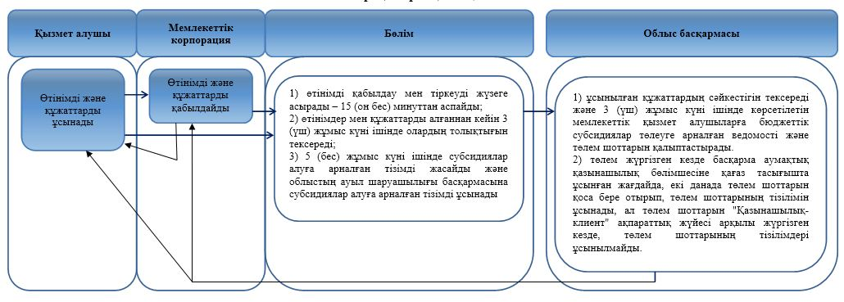

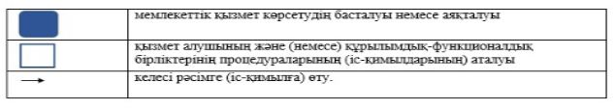

© 2012. Қазақстан Республикасы Әділет министрлігінің «Қазақстан Республикасының Заңнама және құқықтық ақпарат институты» ШЖҚ РМК